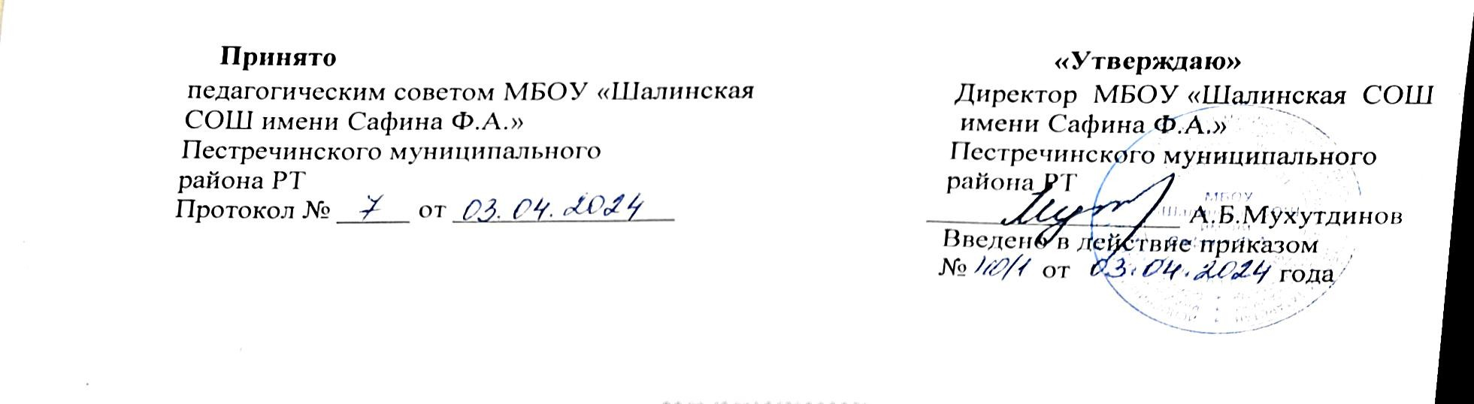

ПОЛОЖЕНИЕ
об организации дистанционного обучения

в муниципальном бюджетном общеобразовательном учреждении «Шалинская средняя общеобразовательная школа имени Сафина Файзрахмана Ахметзяновича» Пестречинского муниципального района Республики Татарстан

1. Общие положения.
1.1. Положение разработано на основании Закона РФ «Об образовании» № 273-ФЗ от 29.12.12г.
1.2. Под дистанционными образовательными технологиями понимаются образовательные технологии, реализуемые в основном с применением информационно-телекоммуникационных сетей при опосредованном (на расстоянии) взаимодействии обучающихся и педагогических работников
1.3. Использование технологий дистанционного обучения повышает доступность образования, позволяет более широко и полно удовлетворять образовательные запросы граждан. Для учащихся с ограниченными возможностями использование дистанционных технологий улучшает не только условия обучения, но и качество жизни в целом. Образовательный процесс, реализуемый в дистанционной форме, предусматривает значительную долю самостоятельных занятий обучающихся, не имеющих возможности ежедневного посещения занятий; методическое и дидактическое обеспечение этого процесса со стороны школы, а также регулярный систематический контроль и учет знаний обучающихся. Дистанционная форма обучения при необходимости может реализовываться комплексно с традиционной, семейной и другими, предусмотренными законом РФ «Об образовании» формами его получения.
1.4. Главными целями применения ДО как важной составляющей в системе беспрерывного образования являются:
- предоставление обучающимся возможности освоения образовательных программ непосредственно по месту жительства обучающегося или его временного пребывания (нахождения);
- создание условий для более полного удовлетворения потребностей обучающихся в области образования без отрыва от основной учёбы.

2. Организация процесса использования дистанционных образовательных технологий в школе
2.1. Дополнительное обучение в дистанционной форме осуществляется как по отдельным предметам и элективным курсам, включенным в учебный план школы.
2.2 Дистанционное обучение - способ организации процесса обучения, основанный на использовании современных информационных и телекоммуникационных технологий, позволяющих осуществлять обучение на расстоянии без непосредственного контакта между преподавателем и учащимся.

2.3. Формы ДО, используемые в образовательном процессе учителя предметники отражают в рабочих программах. В обучении с применением ДО используются следующие организационные формы учебной деятельности:
- лекция,
- консультация,
- семинар,
- практическое занятие,
- лабораторная работа,
- контрольная работа,
- самостоятельная работа,
- научно-исследовательская работа;
- практика.
Самостоятельная работа учащихся может включать следующие организационные формы (элементы) дистанционного обучения:
- работа с электронным учебником;
- просмотр видео-лекций;
- прослушивание аудиокассет;
- компьютерное тестирование;
- изучение печатных и других учебных и методических материалов.
2.4. Заместитель директора по УВР контролирует процесс использования дистанционных образовательных технологий в ОО, вносит предложения о повышении коэффициента для стимулирующей части оплаты труда учителям-предметникам, которые эффективно используют ДО в образовательном процессе.

3. Образовательное учреждение:
3.1. Создает условия обучающимся 1-11 классов в дополнительном дистанционном обучении с целью реализации учебного плана (в соответствии с законодательством РФ и РТ).
3.2.Принимает педагогическим советом решение об использовании дистанционных образовательных технологий в ОО для удовлетворения образовательных потребностей обучающихся.
3.3.Включает часы дистанционного обучения в учебное расписание ОО.
3.4. Приказом по школе назначается тьютор из числа педагогических работников, который организует учебно – воспитательный процесс согласно нормативно – правовым актом школы.
4. Техническое обеспечение использования дистанционных образовательных технологий в школе.
4.1 Учебный процесс с использованием ДО в ОО обеспечивается следующими техническими средствами:
- компьютерными классом, оснащенными персональными компьютерами, web-камерами, микрофонами и звукоусилительной и проекционной аппаратурой;
- программным обеспечением для доступа к локальным и удаленным серверам с учебной информацией и рабочими материалами для участников учебного процесса;
- локальной сетью с выходом в Интернет, с пропускной способностью, достаточной для организации учебного процесса и обеспечения оперативного доступа к учебно-методическим ресурсам.
5. Срок действия
5.1. Срок действия данного положения не ограничен.
5.2. При необходимости в Положение вносятся изменения, дополнения, подлежащие аналогичной процедуре приятия, утверждения.

